7. For ciklus 1.

A. For ciklus
Gyakori eset, hogy egy lista minden elemével el kell végezni valamilyen műveletet. Nézzünk egy egyszerű példát! Nyisd meg az evszak.py programot, és próbáld ki!
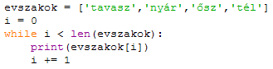
A program mindössze annyit csinál, hogy kiírja a lista elemeit külön sorokba. Ilyen esetekben van egyszerűbb megoldás is, a for ciklus használata. Írd át a programot így:
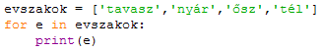
Ha kipróbálod, láthatod, hogy ugyanazt csinálja, mint az előző változat, csak sokkal rövidebb és egyszerűbb.
A for ciklus úgy működik, hogy megadunk egy változót (e) és egy listát (evszakok). A változó sorban egymás után felveszi a listában szereplő értékeket, és minden értékkel végrehajtja a ciklusban szereplő utasításokat.
A változó típusa megegyezik a lista aktuális elemének típusával. Ha különböző típusú elemek vannak a listában, a változó típusa is változik!

Most nyisd meg a múltkor elkezdett homer.py programot, ezt fogjuk folytatni.
A 4-Fagy ágban azt kell meghatároznod, hogy hány olyan nap volt februárban, amikor fagyott, vagyis a hőmérséklet nem volt több 0 foknál.
Erre nincs kész függvény. Ilyen esetekben egyenként végig kell menni a lista elemein, és elvégezni a szükséges számítást. A program áttekinthetősége érdekében a számítást külön függvénnyel végezzük, a főprogramban csak kiíratjuk az eredményt.
A függvény (a feb lista elé írd!):
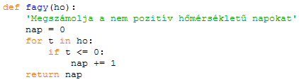
A függvény paraméterként kapja meg a vizsgálandó listát (ho). Így ha bővíted a programot, más listákkal is használhatod. A for ciklusban a t változó sorra felveszi azokat az értékeket, amelyek a kapott listában vannak.
A főprogramban ezt módosítsd:
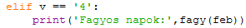
Próbáld ki a programot!
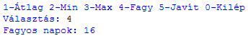

B. Diagram rajzolása
Ebben a részben a program diagramrajzoló részét fogjuk elkészíteni, amely ilyen diagramot készít az adatokból:
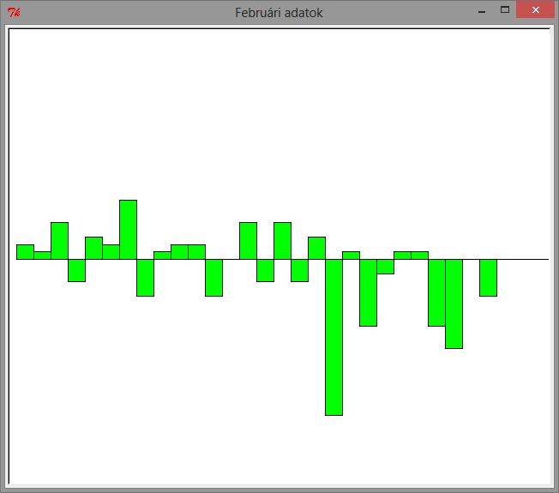

Importáld a teknőcgrafikát a program elején!
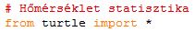

A diagram rajzolásához egy új függvényt definiálunk. Ezt is a feb lista elé, az előző függvény után írd be!
A függvény elején megadjuk az ablak címét, beállítjuk a koordináta rendszert és a kitöltőszínt:
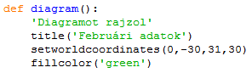
Újdonság a title() utasítás, amely az ablak címét állítja be.
Minden oszlop 1 egység széles lesz, a leghosszabb hónap pedig 31 napos. Ezért az x koordináta 0 és 31 között változhat.
Feltételeztük, hogy a hőmérséklet adatok -30 és +30 fok között változhatnak. Ezért az y koordináta határai is ezek lesznek.
A kitöltőszínt zöldre állítottuk, de választhatsz másikat is.

A függvény végére írd a következő két utasítást:

Az első elrejti a teknőcöt. A második jelzi, hogy készen vagyunk a rajzolással, de nem zárja be az ablakot. Azért választottuk most ezt az exitonclick() helyett, mert az ablakváltásnál kattintással könnyen bezárhatnánk az ablakot.

A főprogramba írd bele a függvény hívását:
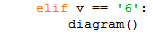
Próbáld ki a programot! Indítsd el, majd válaszd a 6-ost a menüből! Figyeld meg az ablak címét! A menübe akkor kerülsz vissza, ha bezártad a teknőcgrafika ablakát.

Rajzoljuk meg a tengelyt! Az alábbi utasításokat a diagram() függvény közepébe, az előző két utasítás elé írd:
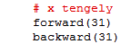
Próbáld ki! Induláskor a teknőc az origóban volt, és oda is vittük vissza (bár így kétszer rajzoltuk meg a tengelyt).

Egy-egy oszlop megrajzolását külön függvénnyel végezzük. Készítsd el most ezt a diagram() függvény elé:
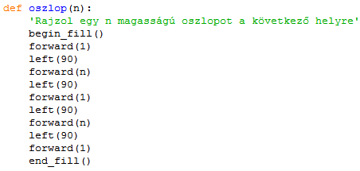
Egy-egy oszlop szélessége egy egységnyi lesz, magassága pedig n egység. Utána a teknőcöt a következő oszlop bal alsó sarkában hagyjuk. Ciklus alkalmazásával lehetne rövidíteni a függvényen, de ezzel most nem foglalkoztunk.

Folytassuk most a diagram() függvényt az oszlopok megrajzolásával! A tengely megrajzolása után írd be a következőket:
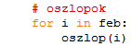
Próbáld ki!

Most már minden működik, csak egy kicsit lassú a rajzolás. Ezt úgy tudod felgyorsítani, hogy a rajzolás előtt kikapcsolod a teknőcanimációt, utána pedig vissza. Ezt a tracer() utasítással tudod megtenni. 0 kikapcsolja, 1 pedig bekapcsolja az animációt. Így a teljes függvény:
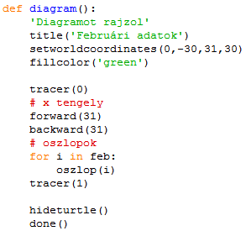
Próbáld ki így is!

C. Kérdés
Hogyan működik a for ciklus?

©Tóth József, http://infotanar.blog.hu

